"Қазақстан Республикасының Қарулы Күштердегі дене шынықтыру дайындығы қағидаларын бекіту туралы" Қазақстан Республикасы Қорғаныс министрінің 2017 жылғы 10 тамыздағы № 438 бұйрығына өзгерістер мен толықтырулар енгізу туралы
Қазақстан Республикасы Қорғаныс министрінің 2022 жылғы 7 маусымдағы № 401 бұйрығы. Қазақстан Республикасының Әділет министрлігінде 2022 жылғы 8 маусымда № 28405 болып тіркелді
БҰЙЫРАМЫН:

1. "Қазақстан Республикасының Қарулы Күштердегі дене шынықтыру дайындығы қағидаларын бекіту туралы" Қазақстан Республикасы Қорғаныс министрінің 2017 жылғы 10 тамыздағы № 438 бұйрығына (Нормативтік құқықтық актілерді мемлекеттік тіркеу тізілімінде № 15729 болып тіркелген) мынадай өзгерістер енгізілсін:

көрсетілген бұйрықпен бекітілген Қазақстан Республикасының Қарулы Күштеріндегі дене шынықтыру дайындығы қағидаларында:

12-тармақ мынадай редакцияда жазылсын:
"12. Жұмысты жоспарлау әскери қызметшілердің денсаулық жағдайын, олардың жасын, жергілікті жердің климаттық жағдайларын ескере отырып жүзеге асырылады және оқу, жауынгерлік міндеттерді шешуді ескере отырып, жауынгерлік даярлық (дене шынықтыру дайындығы) бағдарламасының орындалуын қамтамасыз етеді және дене шынықтыру дайындығынан сабақтарды:
1) толық оқу бағдарламасы бойынша айналысатын әскерге шақыру бойынша әскери қызмет өткеретін әскери қызметшілер үшін – оқу уақытында аптасына 3 сағат, ал қысқартылған оқу бағдарламасы бойынша – оқу уақытында аптасына 2 сағат;
2) оқу бөлімдерінің курсанттары үшін – оқу уақытында аптасына 3 сағат;
3) әскери оқу орындарының магистранттары, курсанттары мен кадеттері үшін – оқу жұмыс бағдарламасына сәйкес бір кредитте кемінде 30 сағат;
4) қатардағы жауынгерлер, сержанттар және офицерлер құрамының лауазымдарында келісімшарт бойынша әскери қызмет өткеретін әскери қызметшілер, сондай-ақ әскери қызметші әйелдер үшін – қызмет уақытында аптасына 3 сағат.";
келесі мазмұндағы 12-1 тармағымен толықтырылсын:
"12-1. Апта сайын әскери басқару органында, әскери оқу орнында спорттық жұмыс:
1) 1 сағаттан 2 рет – жұмыс күндері сабақтан бос уақытта және 3 сағат – демалыс және мереке күндері әскерге шақыру бойынша әскери қызмет өткеретін әскери қызметшілер, әскери оқу орындарының курсанттары мен кадеттері үшін;
2) 1 сағаттан 2 рет – қызмет уақытының регламентінде қатардағы жауынгерлер, сержанттар және офицерлер құрамының лауазымдарында келісімшарт бойынша әскери қызмет өткеретін әскери қызметшілер, сондай-ақ әскери қызметші әйелдер үшін жүргізіледі.";

16-тармақ мынадай редакцияда жазылсын:
"16. Ротада және оған теңестірілген бөлімшелерде сабақ кестесінде (корабльді дайындаудың тәуліктік жоспарында):
1) таңертеңгі дене шынықтыру жаттығуының нұсқалары мен мазмұны;
2) дене шынықтыру дайындығы бойынша сабақтың тақырыптары мен мазмұны;
3) қосалқы дене шынықтыру жаттықтыруының мазмұны;
4) спорттық жұмыстың уақыты мен мазмұны;
5) әскерге шақыру және келісімшарт бойынша әскери қызмет өткеретін сержанттар құрамының әскери қызметшілерімен нұсқаулық-әдістемелік және көрнекі сабақтарды өткізу уақыты, тақырыптары мен мазмұны көрсетіледі.";

24-тармақ мынадай редакцияда жазылсын:
"24. Әскери бөлімде және мекемеде:
1) әскери бөлім және мекеме басқармасының қатардағы жауынгерлер, сержанттар және офицерлер құрамының лауазымдарында келісімшарт бойынша әскери қызмет өткеретін әскери қызметшілерімен және әскери қызметші әйелдерімен дене шынықтыру дайындығы бойынша оқу-жаттығу сабақтарын өткізу;
2) әскери бөлімде және мекемеде дене шынықтыру дайындығының нәтижесі;
3) әскери қызметшілерді келісімшарт бойынша қызметке қабылдау және жас буынның келуі кезіндегі дене шынықтыру дайындығының нәтижесі;
4) бөлімшелердің спорттық ұйымдастырушыларымен, спорт жөніндегі жаттықтырушылармен және төрешілермен нұсқаулық-әдістемелік және көрнекі сабақтар, оқу-әдістемелік жиындар (семинарлар) өткізу;
5) әскери бөлім мен мекеме біріншілігіне өткізілетін спорттық және әскери-спорттық жарыстың, бөлімнен тыс жарыстардағы командалар мен жеке спортшылардың өнер көрсету нәтижесі;
6) "Спортшы жауынгер" төсбелгісімен наградталған әскери қызметшілер мен разрядшы-спортшылар саны;
7) әскери бөлімнің және мекеменің спорттық рекордтары мен жетістіктері;
8) әскери бөлім мен мекеме басқармасы әскери қызметшілерінің ӘСК жаттығуларын орындау нәтижесі;
9) дене шынықтыру дайындығы және спорт бойынша оқу-материалдық базаның, спорттық құрал-жабдық пен мүліктің бар болуы мен жай-күйі ескеріледі.";

69-тармақ мынадай редакцияда жазылсын:
"69. Қатардағы жауынгерлер, сержанттар және офицерлер құрамының лауазымдарында келісімшарт бойынша әскери қызмет өткеретін әскери қызметшілер лагерьлік жиындар, курстық даярлық, далалық шығу және оқу-жаттықтыру жиындары кезінде ТДШЖ-мен айналысады.";

4-бөлімнің тақырыбы мынадай редакцияда жазылсын:
"4-бөлім. Қатардағы жауынгерлер, сержанттар және офицерлер құрамының лауазымдарында келісімшарт бойынша әскери қызмет өткеретін әскери қызметшілердің, сондай-ақ әскери қызметші әйелдердің дене шынықтыру дайындығы";

10-тараудың тақырыбы мынадай редакцияда жазылсын:
"10-тарау. Қатардағы жауынгерлер, сержанттар және офицерлер құрамының лауазымдарында келісімшарт бойынша әскери қызмет өткеретін әскери қызметшілердің дене шынықтыру дайындығы";

125 және 126 тармақтар мынадай редакцияда жазылсын:
"125. Бесінші және одан жоғары жас топтарындағы қатардағы жауынгерлер, сержанттар және офицерлер құрамының лауазымдарында келісімшарт бойынша әскери қызмет өткеретін әскери қызметшілер үшін сабақтың дайындық бөлігінің ұзақтығы 15 минутқа дейін, ал қорытынды бөлігі – 10 минутқа дейін ұзартылады. Сабақ процесінде көп дене және статикалық күшті, шапшаң еңкеюді қажет ететін, сондай-ақ тыныс алуды кідіртуді ұзартуға және қатты күшенуге мәжбүр ететін жаттығуларды қолдануға шектеу қойылады.
126. Дене шынықтыру дайындығы бойынша оқу-жаттығу сабақтарынан басқа, қатардағы жауынгерлер, сержанттар және офицерлер құрамының лауазымдарында келісімшарт бойынша әскери қызмет өткеретін әскери қызметшілер спорттық жұмысқа және өзіндік дене шынықтыру жаттықтыруына қатысады.";

128-тармақ мынадай редакцияда жазылсын:
"128. Штабтардың қатардағы жауынгерлер, сержанттар және офицерлер құрамының лауазымдарында келісімшарт бойынша әскери қызмет өткеретін әскери қызметшілері үшін күн тәртібінде ұзақтығы 10 минут дене шынықтыру үзілістері көзделеді.
Қатардағы жауынгерлер, сержанттар және офицерлер құрамының лауазымдарында келісімшарт бойынша әскери қызмет өткеретін әскери қызметшілер қызмет уақытында және қызметтен тыс уақытта өздігінен дене шынықтыру жаттықтыруымен айналысады. Өздігінен айналысатын қатардағы жауынгерлер, сержанттар, офицерлер құрамының лауазымдарында келісімшарт бойынша әскери қызмет өткеретін әскери қызметшілермен дене шынықтыру дайындығы және спорт, медицина қызметінің бастығы кезең-кезеңімен сабақтың мазмұны мен әдістемесі бойынша нұсқау беруді өткізеді.";

149-тармақ мынадай редакцияда жазылсын:
"149. Оқу жылы ішінде әрбір әскери қызметшінің оқыту бағдарламасының жаттығулары бойынша дене шынықтыру дайындығы деңгейі айқындалады. Дәлелсіз себеппен дене шынықтыру дайындығы деңгейін айқындау үшін келмеген әскери қызметші "қанағаттанарлықсыз" деп бағаланады.
Дене шынықтыру дайындығы деңгейін айқындау:
1) әскери бөлімге оны толықтыруға келген әскерге шақыру бойынша әскери қызмет өткеретін әскери қызметшілер қызметінің алғашқы екі аптасы ішінде;
2) азаматтар әскери қызмет өткеру туралы келісімшартқа қол қояр алдында;
3) Қазақстан Республикасы Қорғаныс министрлігінің әскери оқу орындарына оқуға түсу кезінде кандидаттардың оқуға түсу емтихандары кезеңінде;
4) қатардағы жауынгерлер, сержанттар, офицерлер құрамының лауазымдарында келісімшарт бойынша әскери қызмет өткеретін әскери қызметшілерде, әскери қызметші әйелдерде және әскерге шақыру бойынша әскери қызмет өткеретін әскери қызметшілерде ай сайын;
5) әскери оқу орындарында ағымдағы бақылау уақытында, аралық және қорытынды аттестаттау барысында;
6) инспекторлық, қорытынды және бақылап тексеру барысында жүзеге асырылады.";

165-тармақ мынадай редакцияда жазылсын:
"165. Сабақ өткізетін сержанттар, офицерлер құрамының лауазымдарында келісімшарт бойынша әскери қызмет өткеретін әскери қызметшілердің, бөлімше командирлерін даярлайтын оқу бөлімдері курсанттарының әдістемелік даярлығы дене шынықтыру дайындығын ұйымдастыру және жүргізу бойынша практикалық іс-қимылдарды қамтитын әдістемелік тапсырманың орындалу сапасы бойынша айқындалады. Бөлімдер мен бөлімшелердің дене шынықтыру дайындығы және спорт мамандарының, әскери оқу орны магистранттарының, курсанттары мен кадеттерінің дене шынықтыру дайындығының теориялық негіздерін білу деңгейі мен әдістемелік даярлығы айқындалады.";

168-тармақ мынадай редакцияда жазылсын:
"168. Теориялық білім деңгейін айқындау кезінде дене шынықтыру дайындығы мен спорттың әрбір маманы 3 сұраққа жауап береді, ал сабақ жетекшілері (сержанттар, офицерлер құрамының лауазымдарында келісімшарт бойынша әскери қызмет өткеретін әскери қызметшілер), магистранттар, курсанттар мен кадеттер 1 сұраққа жауап береді. Деңгей жазбаша сұрау әдісімен айқындалады.
Бір сұрақ бойынша теориялық білім деңгейі мынадай болып айқындалады:
1) "өте жақсы" – егер қойылған сұраққа жауап дұрыс және толық болса;
2) "жақсы" – егер қойылған сұраққа жауап дұрыс болса, бірақ жеткілікті түрде толық болмаса немесе мағынасы жағынан маңызды емес қателіктермен жазылса;
3) "қанағаттанарлық" – егер қойылған сұраққа жауап негізінен дұрыс болса, бірақ толық емес немесе жеке қателіктермен жазылса;
4) "қанағаттанарлықсыз" – егер жауап қойылған сұрақтың мәнін ашпаса.";
келесі мазмұндағы 168-1 тармағымен толықтырылсын:
"168-1. Үш сұрақ бойынша теориялық білім деңгейі мынадай болып айқындалады :
1) "өте жақсы" – егер үш сұрақ бағаларының жиынтығынан орташа балл 4,5 – 5-ке тең болса;
2) "жақсы" – егер үш сұрақ бағаларының жиынтығынан орташа балл 3,5 – 4,4-ке тең болса;
3) "қанағаттанарлық" – егер үш сұрақ бағаларының жиынтығынан орташа балл 3 – 3,4-ке тең болса;
4) "қанағаттанарлықсыз" – егер үш сұрақ бағаларының жиынтығынан орташа балл 3-тен төмен болса.";

170-тармақ мынадай редакцияда жазылсын:
"170. Дене шынықтыру дайындығы бойынша сабақ өткізетін сержанттар, офицерлер құрамының лауазымдарында келісімшарт бойынша әскери қызмет өткеретін әскери қызметшілердің, әскери оқу орындары (факультеттер) магистранттарының, курсанттары мен кадеттерінің, бөлімше командирлерін даярлайтын оқу бөлімдері курсанттарының дене шынықтыру дайындығы бойынша жалпы деңгейі олардың дене шынықтыру және әдістемелік даярлығының бағаларынан қалыптастырылады және мынадай болып айқындалады:
1) "өте жақсы" – егер бір баға "өте жақсы", ал екіншісі "жақсыдан" төмен болмаса;
2) "жақсы" – егер бір баға "өте жақсы", ал екіншісі "қанағаттанарлық" немесе екі баға "жақсы" болса;
3) "қанағаттанарлық" – егер бір баға "жақсы", ал екіншісі "қанағаттанарлық" немесе екі баға "қанағаттанарлық" болса немесе дене шынықтыру дайындығының бағасы "жақсыдан"" төмен емес, ал әдістемелік даярлығы "қанағаттанарлықсыз" болса;
4) "қанағаттанарлықсыз" – егер талаптар "қанағаттанарлық" деген бағаға орындалмаса.";

172-тармақ мынадай редакцияда жазылсын:
"172. Азаматтық жастар қатарынан әскери оқу орындарына оқуға түсу үшін кандидаттар дене шынықтыру дайындығынан үш жаттығу бойынша (белтемірге тартылу, 100 метрге жүгіру, 3000 метрге жүгіру) емтихан тапсырады.
Әскери қызметшілер қатарынан әскери оқу орындарына оқуға түсу үшін кандидаттар жас топтарына сәйкес дене шынықтыру дайындығынан үш жаттығу бойынша (белтемірге тартылу, 100 метрге жүгіру, 3000 метрге жүгіру) емтихан тапсырады.
Сержанттар, офицерлер құрамының лауазымдарында келісімшарт бойынша әскери қызмет өткеретін әскери қызметшілер қатарынан әскери оқу орындарына оқуға түсу үшін кандидаттар жас топтарына сәйкес дене шынықтыру дайындығынан емтихан тапсырады:
1) бірінші, екінші, үшінші, төртінші жас топтары – 100 метрге жүгіру, белтемірге тартылу және 3000 метрге жүгіру;
2) бесінші жас тобы – 100 метрге жүгіру, белтемірге тартылу және 1000 метрге жүгіру;
3) алтыншы, жетінші, сегізінші жас топтары – белтемірге тартылу және 1000 метрге жүгіру;
4) бірінші және екінші жас топтарындағы әскери қызметші әйелдер – 100 метрге жүгіру, кешенді күш жаттығуы және 1000 метрге жүгіру;
5) үшінші және одан жоғары жас тобындағы әскери қызметші әйелдер – кешенді күш жаттығуы және 1000 метрге жүгіру.";

175-тармақ мынадай редакцияда жазылсын:
"175. Әскери бөлімнің (мекеменің) дене шынықтыру дайындығы деңгейін айқындау үшін толық құрамдағы бөлімшелер тағайындалады.
Әскери бөлім командирінің (мекеме бастығының) және оның орынбасарларының, басқарманың және штабтың қатардағы жауынгерлер, сержанттар және офицерлер құрамының лауазымдарында келісімшарт бойынша әскери қызмет өткеретін әскери қызметшілерінің дене шынықтыру дайындығы деңгейі міндетті түрде айқындалады.
Дене шынықтыру дайындығы деңгейін айқындау үшін бөлімшелерді тексеруші тағайындайды.";

181-тармақ мынадай редакцияда жазылсын:
"181. Дене шынықтыру дайындығы деңгейін айқындау кезінде жекелеген санаттағы әскери қызметшілер алған бағалар ескеріледі:
1) бөлімшелерде, әскери бөлімде – қатардағы жауынгерлер, сержанттар, офицерлер құрамының лауазымдарында келісімшарт бойынша әскери қызмет өткеретін әскери қызметшілердің, әскерге шақыру бойынша әскери қызмет өткеретін әскери қызметшілердің, әскери қызметші әйелдердің;
2) әскери оқу орнының бөлімшелерінде – тұрақты құрамдағы қатардағы жауынгерлер, сержанттар, офицерлер құрамының лауазымдарында келісімшарт бойынша әскери қызмет өткеретін әскери қызметшілердің, магистранттардың, курсанттардың, кадеттердің, әскери қызметші әйелдердің.";

10-қосымша осы бұйрыққа қосымшаға сәйкес редакцияда жазылсын.
2. Қазақстан Республикасы Қарулы Күштері Бас штабының Жауынгерлік даярлық департаменті Қазақстан Республикасының заңнамасында белгіленген тәртіппен:
1) осы бұйрықты Қазақстан Республикасының Әділет министрлігінде мемлекеттік тіркеуді;
2) осы бұйрықты алғашқы ресми жарияланғанынан кейін Қазақстан Республикасы Қорғаныс министрлігінің интернет-ресурсына орналастыруды;
3) алғашқы ресми жарияланған күнінен бастап күнтізбелік он күн ішінде осы тармақтың 1) және 2) тармақшаларында көзделген іс-шаралардың орындалуы туралы мәліметтерді Қазақстан Республикасы Қорғаныс министрлігінің Заң департаментіне жолдауды қамтамасыз етсін.
3. Осы бұйрықтың орындалуын бақылау Қорғаныс министрінің бірінші орынбасары – Қазақстан Республикасы Қарулы Күштері Бас штабының бастығына жүктелсін.
4. Осы бұйрық лауазымды адамдарға, оларға қатысты бөлігінде жеткізілсін.
5. Осы бұйрық алғашқы ресми жарияланған күнінен кейін күнтізбелік он күн өткен соң қолданысқа енгізіледі.
Қазақстан Республикасы  Қорғаныс министрі | Р. Жаксылыков

Қазақстан Республикасы
Қорғаныс министрінің
2022 жылғы 7 маусымдағы
№ 401 бұйрығына қосымша
Қазақстан Республикасының
Қарулы Күштеріндегі
дене шынықтыру дайындығы
қағидаларына 10-қосымша
Гимнастика және атлетикалық дайындық бойынша сабақтардың негізгі бөлігінің мазмұны
1-Жаттығу. № 1 еркін жаттығулар кешені. (1-сурет).
16 есепке орындалады.
Бастапқы қалып – саптық тұрыс.
"Бір-екі" – аяқ ұшына көтеріле, саусақтарды жұдырыққа жұм, қолдарды алдымен алға, сосын жоғары көтер, жұдырықтар бір-біріне қарайды, жоғарыға қарап, созыл.
"Үш" – екі табанға түсе, қолдарды күшпен бүк, шынтақтарды денеге тақа, жұдырықтар иыққа, жауырындарды қосып, тіке қара.
"Төрт" – жұдырықтар жұмылып, бір-біріне қараған қолдарды жоғары созып, шалқай, жоғарыға қара.
"Бес" – аяқ ұштарын қоса, табандарға толық отыр, тізелер бірге, алақандар сан үстінде, шынтақтар сыртқа.
"Алты" – тұр (аяқ ұштарын ашпай), қолдарды жоғары көтере, оларды екі жаққа және барынша артқа қарай аш (қимыл соңында жұлқи), жұдырықтар алға қарап, саусақтар жұдырыққа жұмылған, шалқай.
"Жеті" – аяқ ұштарын қоса, табандарға толық отыр, тізелер бірге, алақандар сан үстінде, шынтақтар сыртқа.
"Сегіз" – секіріп тұра, аяқтар арасын алшақ аш, қолдар белге.
"Тоғыз" – сол қолды жаза, онымен қоса денені солға қарай бұра қолды сыртқа және барынша артқа қарай жылжыт, алақан алға, саусақтар жұдырыққа жұмылған, сол қол білезігіне қара (аяқтарды қозғамай).
"Он" – денені тура бұр, қолдар белге.
"Он бір" – оң қолды жаза, онымен қоса денені оңға қарай бұра қолды сыртқа және барынша артқа қарай жылжыт, алақан алға, саусақтар жұдырыққа жұмылған, оң қол білезігіне қара (аяқтарды қозғамай).
"Он екі" – денені тура бұр, қолдар белге.
"Он үш" – саусақтар жерге тигенше алға бірден еңкей, алақандар артқа (аяқтар бүгілмейді).
"Он төрт" – тік тұра, қолдарды алға көтере, оларды сыртқа және артқа қарай аш (қимыл соңында жұлқи), алақандар алға, саусақтар жұдырыққа.
"Он бес" – саусақтар жерге тигенше алға бірден еңкей, алақандар артқа (аяқтар бүгілмейді).
"Он алты" – секіре саптық тұрыста қабылда.

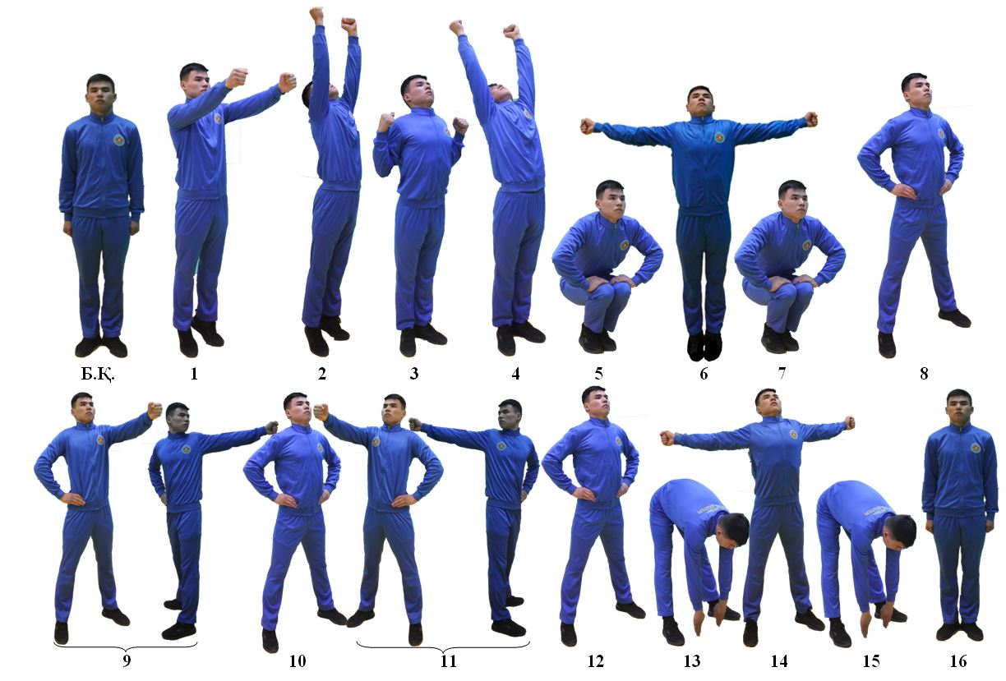

1-сурет
2-Жаттығу. № 2 еркін жаттығулар кешені. (2-сурет).
16 есепке орындалады.
Бастапқы қалып – саптық тұрыс.
"Бір-екі" – күшпен қолдарды барынша артқа қарай қозғалт, саусақтар ашық, алақандар алға және аяқ ұшына көтеріле қолдарды сыртқа асықпай көтер, сосын жоғарыға, алақандар бір-біріне, созыл, жоғарыға қара.
"Үш" – екі табанға түсе, күшпен қолдарды бүк, шынтақтарды денеге тақа, жұдырықтар иыққа, жауырындарды қос, тура қара.
"Төрт" – солға қарай қолдарды сыртқа соза кең ұмтылу жаса, алақандар төменге, басты солға бұр.
"Бес" – итеріле сол аяқты оң аяққа қос, күшпен қолдарды бүк, шынтақтарды денеге тақа, жұдырықтар иыққа, жауырындарды қос, тура қара.
"Алты" – оңға қарай қолдарды сыртқа соза кең ұмтылу жаса, алақандар төменге, басты оңға бұр.
"Жеті" – итеріле оң аяқты сол аяққа қос, күшпен қолдарды бүк, шынтақтарды денеге тақа, жұдырықтар иыққа, жауырындарды қос, тура қара.
"Сегіз" – секіре аяқтарды алшақ қойып тұр, қолдар жоғарыға, алақандарды бір-біріне соға бастың төбесінен қос, денені артқа шалқайт.
"Тоғыз" – алға барынша бірден еңкей, қолдар аяқтар ортасында, алақандар бірге (аяқтарды бүкпе).
"Он" – тоқтамай, түзел, қолдарды алға көтере денені солға бұр және кенеттен қолдарды сыртқа және барынша артқа жаз, алақандар алға, саусақтар жұдырыққа (аяқтар қозғалмайды).
"Он бір" – тоқтамай, денені алға бұр, алақандарды қос және бірден барынша алға еңкей, қолдар аяқтар ортасында, алақандар бірге (аяқтарды бүкпе).
"Он екі" – тоқтамай, түзел, қолдарды алға көтере денені оңға бұр және кенеттен қолдарды сыртқа және барынша артқа жаз, алақандар алға, саусақтар жұдырыққа (аяқтар қозғалмайды).
"Он үш" – тоқтамай, денені алға бұр, алақандарды қос және бірден барынша алға еңкей, қолдар аяқтар ортасында, алақандар бірге (аяқтарды бүкпе).
"Он төрт" – түзеле, секіріп аяқтарды иық көлеміне қой (табандар параллел), толық отыр, қолдар алға, алқандар төмен.
"Он бес" – секіре аяқтардың арасын барынша аша қой, қолдар жоғарыға және сыртқа жазылған, алақандар бір -біріне.
"Он алты" – секіре саптық тұрыста қабылда.

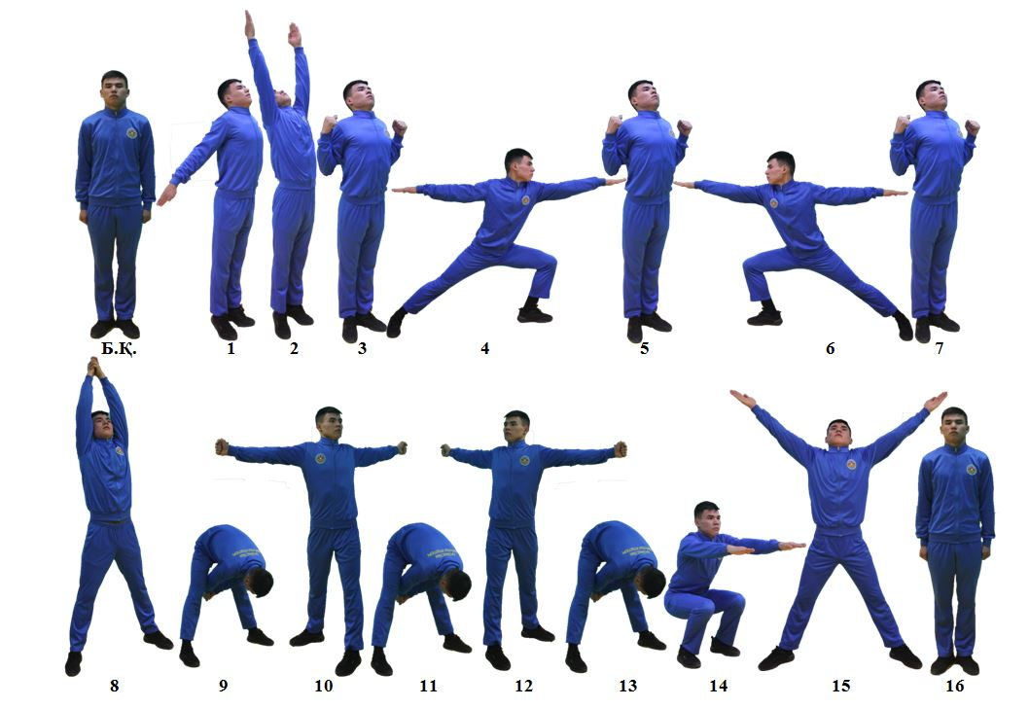

2-сурет
3-жаттығу. Белтемірде тартылу.
Үстінен ұстап ілін, аяқтар бірге, жұлқынба және сермелме, қозғалыссыз (1-2 секунд пауза) қалпынан тік қолдарда іліне тартыл (иек белтемірден жоғары), (3-сурет).

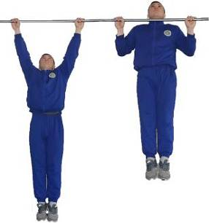

3-сурет
4-жаттығу. Белтемірге аяқтарды көтеру.
Үстінен ұстап ілін; тік аяқтарды көтеріп, белтемір грифіне тигіз және астыға түсір. Жармасу қалпы 1-2 секунд белгіленеді. Аяқтарды көтерген жағдайда азғантай бүгуге рұқсат етіледі. Сермеу қозғалыстарын жасауға рұқсат етілмейді. (4-сурет).

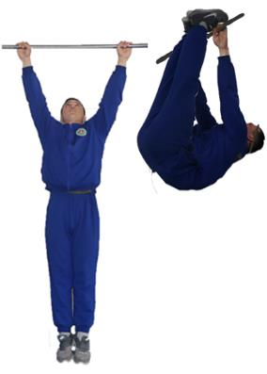

4-сурет
5-жаттығу. Белтемірде аударылып көтерілу.
Үстінен ұстап ілін; сермеу қозғалыстарсыз тартылып, белтемірге аяқтарды көтере және, жабдық белтемірінен аударыла, тік қолға шық. Іліну және тірек жай-күйлері белгіленеді; ілінуге түсу еркін жолмен орындалады. (5-сурет).

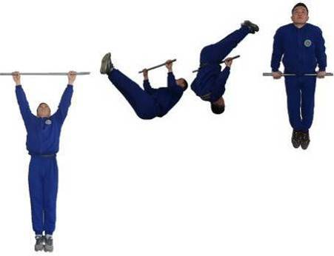

5-сурет
6 жаттығу. Белтемірде күшпен көтерілу.
Үстінен ұстап ілін; сермеу қозғалыстарсыз тартылып, алдымен тірекке бір қолды қойып ал, одан соң – екіншісін; іс-қимылды жалғастырып, тік қолға тірекке шық. Іліну және тірек жай-күйлері белгіленеді (1-2 секунд); ілінуге түсу еркін жолмен орындалады (белтемірге екі қолмен күшпен шығуға рұқсат етіледі) (6-сурет).

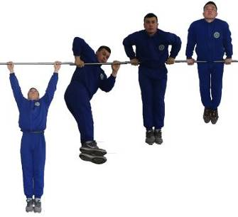

6-сурет
7-жаттығу. Белтемірде біріктірілген күштік жаттығу.
Үстінен ұстап ілін; тартылу, аяқты көтеру, аударылып көтерілу және күшпен көтерілу кез келген ретпен жасалынады; екінші және келесі серияларда орындалатын жаттығулардың бастапқы кезектілігін сақтау керек. Іліну мен тіреудің қалыптары белгіленеді; тартылғанда иек белтемірден жоғары; аяқтарын көтергенде снарядтың грифіне тиеді. Аяқты бүгуге және айыруға, дененің қозғалмайтын жағдайдан ауытқуына, қозғалыстарды сермелеумен және жұлқумен орындауға рұқсат етіледі. Бағалау циклдар саны бойынша жүргізіледі (7-сурет).

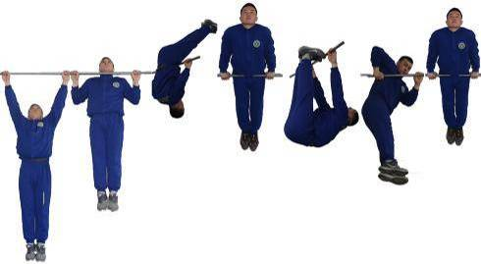

7-сурет
8-жаттығу. Қоссырықта тірене тұрып қолдарды бүгу және жазу.
Тірел, қолдарды бүге, бүгілген қол тірелуіне түс, қолдарды жазып тірелуге шық. Тіреудің жағдайы белгіленеді; қолдар түсу кезінде толық бүгіледі (8-сурет).

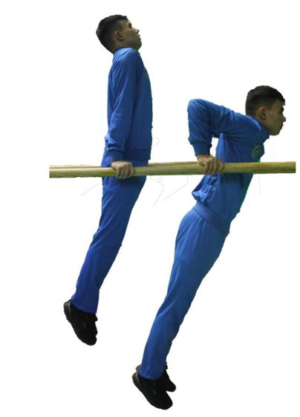

8-сурет
9-Жаттығу. Қоссырықта тіреліп бұрыш жасау.
Тірел, тік аяқтарды көтеріп, оларды көлденеңінен ұстап тұр. Жаттығуды орындау уақыты "бұрыш" қалпын бекіту сәтінен бастап аяқтың өкшесін қоссырықтан төмен түсіру сәтіне дейін анықталады (9-сурет).

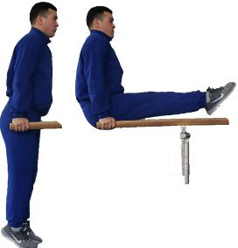

9-сурет
10-жаттығу. Қоссырықтағы жаттығулар кешені.
1-ші курс курсанттары және кадеттері үшін - қолды тіре, сермеуді орында, аяқты сермелеумен алға қарай көтеріп аяқтарды ашып отыр, аяқты ішке жіберіп және артқа қарай серме, алға сермей солға бұрылып оңға қарай секіріп түс, қоссырықтан ұстап тұр.
Сермеумен алға секіріп түсуді басқа жаққа қарай орындауға рұқсат етіледі (10-сурет).

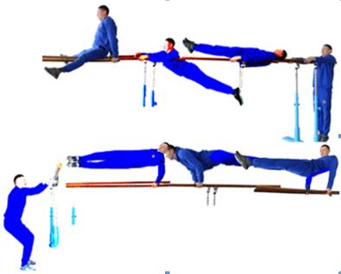

10-сурет
2-ші курс курсанттары және кадеттері үшін - қолда тірел, сермеу жаса, сермеумен алға көтеріл, артқа сермеу жаса, алға сермей солға бұрылып оңға қарай секіріп түс, қоссырықтан ұстап тұр.
Сермеумен алға секіріп түсуді басқа жаққа қарай орындауға рұқсат етіледі (11-сурет).

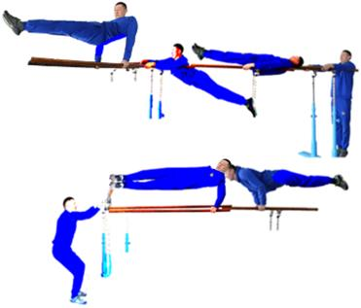

11-сурет
3-ші және жоғарғы курс курсанттары үшін – қолдарға тірел, сермеу жаса, сермеумен алға көтеріл, артқа сермеумен иыққа тұр (3 секунд ұстау), алға айнала аяқтарды ашып отыр, аяқты ішке жіберіп және артқа қарай серме, алға сермей солға бұрылып оңға қарай секіріп түс, қоссырықтан ұстап тұр.
Сермеумен алға секіріп түсуді басқа жаққа қарай орындауға рұқсат етіледі (12-сурет).

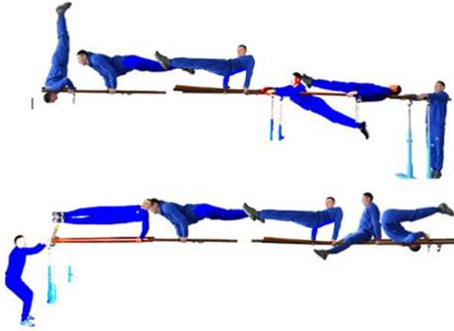

12-сурет
11-жаттығу. Аяқтарды екі жаққа жаза, төрттаған арқылы ұзындыққа секіру.
Жабдықтың биіктігі 125 сантиметр, биіктігі 10-15 сантиметр көпіршік жабдықтан 1 метр қашықтықта орнатылады, секіру екпінмен орындалады (13-сурет).

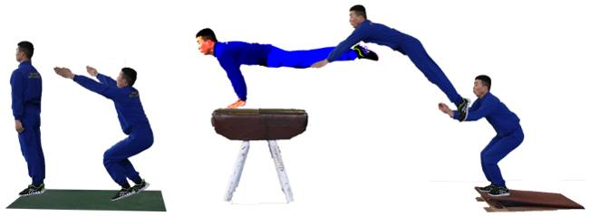

13-сурет
12-жаттығу. Аяқтарды екі жаққа жаза, гимнастикалық аттан ұзындыққа секіру.
Жабдықтың биіктігі 120 сантиметр, биіктігі 10-15 сантиметр көпіршік ерікті түрде орнатылады; секіру екпінмен орындалады, қолмен басу гимнастикалық жабдықтың арғы жартысына орындалады (14-сурет).

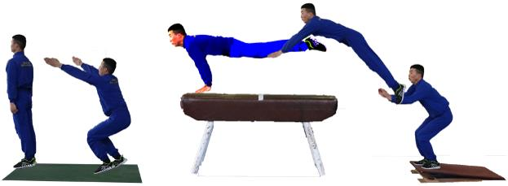

14-сурет
13-жаттығу. Баста тұру.
Тіреле отырып, еркін түрде бас тіреуінің жағдайын қабылда (5 секунд ұстаңыз). Тіректі ұстап тұру уақыты денені тік ұстағаннан кейін анықталады, аяқтар түзу (15-сурет).

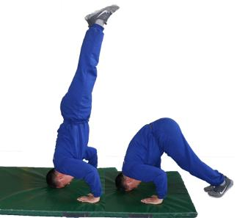

15-сурет
14-жаттығу. Секіріп алға қарай айналу.
Бастапқы калып – саптық тұрыс; 2-3 қадам жүгір, биіктігі 100 сантиметр кедергіден секіріп алға қарай айнал, саптық тұрыс (16-сурет).

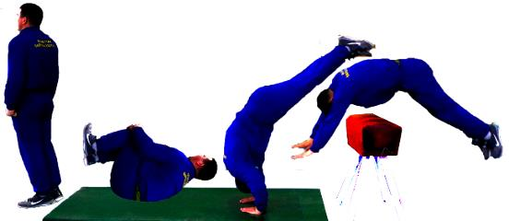

16-сурет
15-жаттығу. 24 килограмм гіртасты (жұлқу) көтеру.
Аяқтар иық кеңдігінде, жерде тұрған гіртасты бір қолмен үсті жағынан ұстап, жерге тигізбей гіртасты жоғары көтер және түсір, алдымен бір қолмен, содан кейін демалыссыз қолды ауыстырғаннан кейін - басқа қолмен. Гіртас жоғарғы жақта тік қолға 1 секундқа бекітіледі, қолды ауыстыру алдыңғы сермеуде орындалады. Гіртасты төмен жаққа түсіру қалпында 2 секундтан астам тұруға рұқсат берілмейді.
Әлсіз қол үшін ең төменгі нормативтері бар екі салмақ санаты белгіленген: 70 килограмға дейін - 8 рет; 70 килограмм және одан жоғары-10 рет (17-сурет).

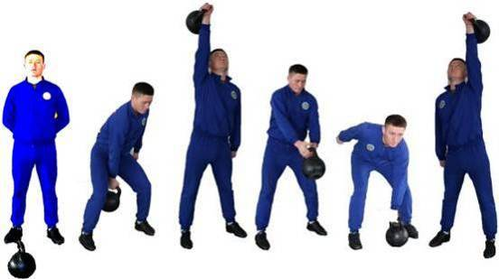

17-сурет
16-жаттығу. Кешенді күштік жаттығу.
1 минут ішінде орындалады: алғашқы 30 секунд - арқамен жатып шынтақтарды аяқтың тізесіне тигенге дейін барынша көп алға еңкею қажет, қолдар желкеде, аяқтар бекітілген (аяктарды шамалы бүгуге рұқсат етіледі, бастапқы қалыпқа келген кезде еденге жауырынмен тию қажет); екінші 30 секунд – қолдарды жатыс тіректе барынша көп бүгу және жазуды орындау қажет (дене тік, қолдарды кеуде жерге тигенге дейін бүгу қажет). Бұл ретте, егер екі әрекеттің әрқайсысы кемінде 1 рет орындалса, жаттығу орындалды деп есептеледі (18-сурет).

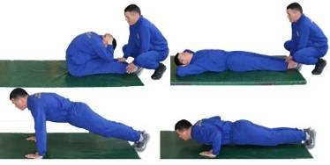

18-сурет
17-жаттығу. Арқанмен өрмелеу (сырықпен).
Арқанның (сырықтың) жанында тұрып, еденнен 6 метр биіктікте тұрған арқанмен секірусіз қолмен ұстап көтеріліп, жоғарғы белгіге бір қолмен тию қажет. Төмен түсу-еркін тәсілмен орындалады. Бағалау өрмелеу тәсілі бойынша жүргізіледі:
"өте жақсы" бағасына-аяқтың көмегінсіз, аяқтардың "бұрышы" қалпында өрмелеу;
"жақсы" бағасына – аяқтың көмегінсіз өрмелеу, аяқтар ерікті түрде;
"қанағаттанарлық" бағасына – аяқ көмегімен өрмелеу (19-сурет).

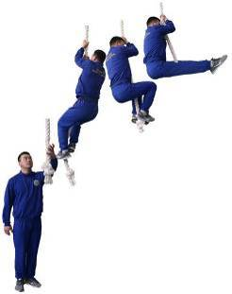

19-сурет
18-жаттығу. Батуттағы жаттығулар.
Бірінші курс курсанттары, екінші жас тобындағы қатардағы жауынгерлер, сержанттар, офицерлер құрамдарының лауазымдарында келісімшарт бойынша әскери қызмет өткеретін әскери қызметшілер үшін: екі негізгі секіру, ішке секіру, тұру, негізгі секіру, отырып секіру, тұру, негізгі секіру, 180° бұрылумен секіру, негізгі секіру, жинақталып секіру, екі негізгі секіру.
Екінші курс курсанттары, бірінші жас тобындағы қатардағы жауынгерлер, сержанттар, офицерлер құрамдарының лауазымдарында келісімшарт бойынша әскери қызмет өткеретін әскери қызметшілер үшін: екі негізгі секіру, алға (артқа) сальто, екі негізгі секіру.
Үшінші және жоғары курс курсанттары үшін: екі негізгі секіру, ішке секіру, тұру, негізгі секіру, отырып секіру, тұру, негізгі секіру, 180° бұрылумен секіру, негізгі секіру, жинақталып секіру, негізгі секіру, алға (артқа) сальто, екі негізгі секіру (20-сурет).

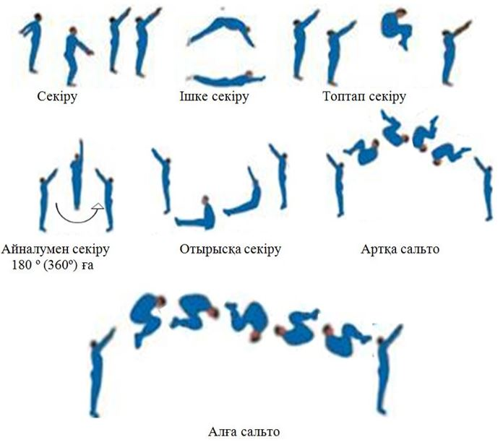

20-сурет
19-жаттығу. Стационарлық дөңгелектегі жаттығу.
10 айналым солға және 10 айналым оңға орындалады. Жаттығу баспен жоғары тігінен өткен сәттен басталады және аяқталады. Бағалау алғашқы 10 айналым орындалғаннан кейін секунд өлшегішті сөндірмей, 20 айналымға жұмсалған жалпы уақыт бойынша жүргізіледі. Жаттығуды кез келген жаққа бастауға болады (21-сурет).

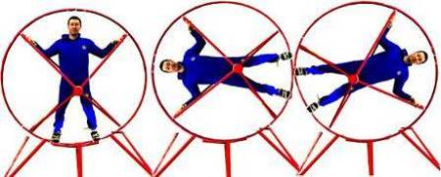

21-сурет
20-жаттығу. Жылжымалы дөңгелекте жаттығу.
Кез келген жаққа 10 шиыршық жасалады. Бағалау жаттығудың күрделілігі бойынша жүргізіледі:
"өте жақсы" деген бағаға – шиыршыққа кіру, 10 шиыршыққасырғанау және дөңгелекті тік қалыпқа көтеру;
"жақсы" деген бағаға – шиыршыққа кіру және 10 шиыршық жасау;
"қанағаттанарлық" деген бағаға –әріптесінің көмегімен спиральге кіружәне 10 шиыршыққа сырғанау.
21-жаттығу. Белдемшедегі жаттығу.
Әрбір сериядан кейін айналу бағытын ауыстырумен 5 айналым бойынша 4 серия орындалады. Жаттығу жоғарғы тік қалыптан белдемше жақтауынан өткен сәтте басталады және аяқталады. Жаттығуды орындау уақытында және сериялар арасында айналу саны шектелмейді. Жаттығу 4 серияны орындауға жұмсалған уақыт жиынтығы бойынша бағаланады (22-сурет).

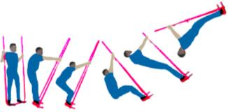

22-сурет
Сабақтарда гимнастикалық тұрыс қолданылады (23-сурет).

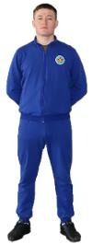

23-сурет

© 2012. Қазақстан Республикасы Әділет министрлігінің «Қазақстан Республикасының Заңнама және құқықтық ақпарат институты» ШЖҚ РМК

